**Rediseño del Control MULTI-19**

**Medellín 4 de agosto del 2020**

**JUAN CARLOS BOTERO GOEZ.**

Ingeniero Mecánico



**CHARLIE PROJECTS**

|  |
| --- |
| El presente documento tiene por intención estructurar la propuesta del rediseño de control e implementación electrónica para los vehículos de elevación de equipaje aeroportuario MULTI-19 fundamentándose en el uso de elementos estándares en el mercado.  Este documento se propone como un referente de cotización detallada del proyecto propuesto y está sujeto a modificaciones previas a su aprobación. |

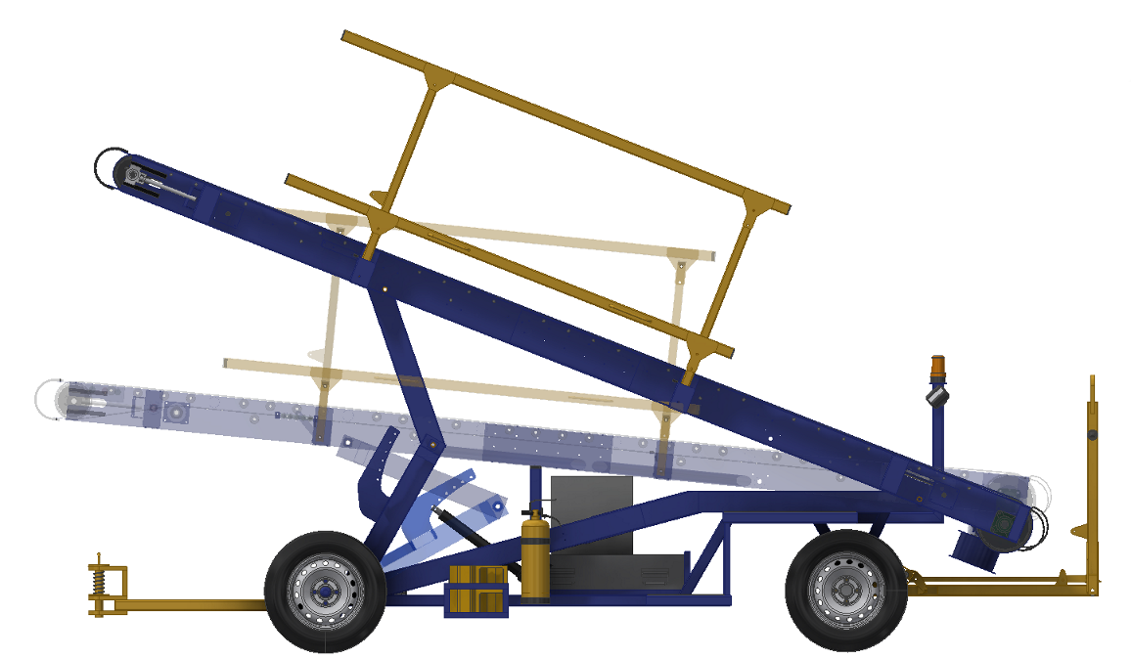

Contenido

1 Requerimientos 2

1.1 Funcionamiento detallado 2

1.2 Entradas 3

1.3 Salidas 3

2 Propuesta 4

2.1 Control 4

2.2 Electrónica 4

2.2.1 Alternativa 1: 4

2.2.2 Alternativa 2: 5

2.2.3 Alternativa 3 5

2.2.4 Comparación 5

3 Milestone 6

3.1 Que se incluye 6

3.2 Que NO se incluye 6

4 Dudas 6

5 Sugerencias 8

# Requerimientos

## Funcionamiento detallado

La banda transportadora MULTI-19 es un equipo aeroportuario de transporte manual la cual cuenta con 2 pistones eléctricos de 48V para su elevación de la plataforma, un motor eléctrico con reducción para el funcionamiento de la banda y un sistema de frenado electrónico de 48V; los cuales operan de manera independiente, el equipo opera con una batería de 48V y tiene la capacidad de comunicar datos por medio de un protocolo LoRaWan y cuenta con una luz beacon reglamentaria para la visibilidad del equipo y un reflector para su operación nocturna. A continuación, se describen los comportamientos de los sistemas independientes:

* El equipo inicia su funcionamiento con la activación del selector START, el cual energiza el sistema de potencia, antes de esto el equipo se encuentra en estado de hibernación, empleando el procesador solo para la transmisión de datos de telemetría.
* Cuando el equipo se encuentra energizado y se presiona de forma sostenida el pulsador de elevación SwUP el comando UP se activa, elevando la plataforma,
* Cuando el equipo se encuentra energizado y se presiona de forma sostenida el pulsador de deceso SwDOWN el comando DOWN se activa descendiendo la plataforma, teniendo como limite la activación de la señal del final de carrera (finalCarrera).
* La banda operada bajo los comandos FWR y RWD para determinar el ascenso y descenso de equipaje al presionar respectivamente los pulsadores SwFWR y SwRWD, la banda se detiene al presionar el pulsador STOP o al presionar el pulsador contrario a la marcha que se está ejecutando.
* El freno electrónico se puede activar de forma manual mediante el selector freno o se activa automaticamente al activar el funcionamiento de la banda.
* La luzBeacon debe mantenerse siempre encendida cuando el equipo se encuentra en plataforma, esta se activa con el suiche SwBeacon.
* El reflector se activa con el suiche SwReflector.
* La luzBeacon se activa automáticamente si se activa el funcionamiento de la banda, para advertir de su estado de actividad.
* El equipo reporta en todo momento el estado de la batería haciendo uso del sensor Sunt y la luz de estado de batería estadoBateria, reportando el estado alto, medio y bajo.
* El equipo identifica la temperatura y la humedad interna de la caja de control por medio del sensor DHT-22.
* Los datos de los tiempos de operación, estados de la batería y posición (GPS) se guardan en la memoria SD junto con cualquier reporte de operación inusual como data log (Definir situaciones), cada reporte se identifica con su momento de ocurrencia mediante el módulo RTC (Definir el formato de la base de datos).
* Por medio de la luz estadoGeneral se indica cualquier malfuncionamiento del equipo, para advertir una revisión, estas reportan 3 estados, bueno, medio, malo (definir de forma más detallada).

Adicional a los comportamientos independientes de cada sistema el vehículo MULTI-19 funciona en sí mismo como una maquina de estados finitos con los siguientes estados:

* Stand by: cuando el vehículo se encuentra en estado de inactividad, este sigue monitoreando la batería y la posición, transmitiendo esta informacion al servido al que se conecte, para tener control de forma remota. En este estado el controlador opera en modo de bajo consumo de energía.
* Operación: Cuando el vehículo se encuentra en estado operativo todos los sistemas están activos.
* Cargando: En el momento en que se detecta la presencia del cargador el vehículo desactiva las funcionalidades de la operación monitoreando únicamente la batería para determinar el momento de desconexión de la energía externa.
* Emergencia: El estado de emergencia desactiva todos los sistemas para evitar una complicación en el momento en que se acciona el botón E-STOP.

## Entradas

|  |  |  |  |  |  |
| --- | --- | --- | --- | --- | --- |
| **Índice** | **Nombre descriptivo** | **Nombre en código** | **Tipo** | **Voltaje** | **Puerto** |
| 1 | Encendido Maquina | START | Booleana | Vcc |  |
| 2 | Luz Beacon | SwBeacon | Booleana | Vcc |  |
| 3 | Luz Reflector | SwReflector | Booleana | Vcc |  |
| 4 | Control Banda FWD | SwFWR | Booleana | Vcc |  |
| 5 | Control Banda STOP | STOP | Booleana | Vcc |  |
| 6 | Control Banda RWD | SwRWD | Booleana | Vcc |  |
| 7 | Control Elevador UP | SwUP | Booleana | Vcc |  |
| 8 | Control Elevador DOWN | SwDOWN | Booleana | Vcc |  |
| 9 | Fin de carrera | SwLimit | Booleana | Vcc |  |
| 10 | Entrada Extra Puls1 | Sw1 | Booleana | Vcc |  |
| 11 | Entrada Extra Puls2 | Sw2 | Booleana | Vcc |  |
| 12 | Entrada Extra Puls3 | Sw3 | Booleana | Vcc |  |
| 13 | Entrada Extra Puls4 | Sw4 | Booleana | Vcc |  |
| 14 | Shunt | Shunt | Análoga |  |  |
| 15 | DHT-22 Temperatura | Temp | Análoga | 5 |  |
| 16 | DHT-22 Humedad | Hum | Análoga | 5 |  |
| 17 | GPS | GPS | PWM | 5 | UART |
| 18 | RTC | RTC | PWM | 5 | I2C |

## Salidas

|  |  |  |  |  |  |
| --- | --- | --- | --- | --- | --- |
| **Índice** | **Nombre descriptivo** | **Nombre en código** | **Tipo** | **Voltaje** | **Puerto** |
| 1 | Motor Elevación UP | UP | Booleana | 48 |  |
| 2 | Motor Elevación DOWN | DOWN | Booleana | 48 |  |
| 3 | Motor Banda FWD | FWR | Booleana | 5 |  |
| 4 | Motor Banda RWD | RWD | Booleana | 5 |  |
| 5 | Motor speed | motorPWM | PWM | 5 |  |
| 6 | Luz Beacon | Beacon | Booleana | 12 |  |
| 7 | Luz Reflector | Reflector | Booleana | 12 |  |
| 8 | Luz estado Batería 1 | batteryState1 | Booleana | 12 |  |
| 9 | Luz estado Batería 2 | batteryState2 | Booleana | 12 |  |
| 10 | Luz estado general 1 | generalState1 | Booleana | 12 |  |
| 11 | Luz estado general 2 | generalState2 | Booleana | 12 |  |

Nota: los puertos de las entradas y las salidas están pendientes por definir, se requiere primero definir la alternativa de implementación electrónica, descritas más adelante.

# Propuesta

## Control

Para el control del vehículo se plantea un control por máquina de estados finitos (MEF) orientado a eventos, para facilitar la implementación y garantizar la robustez del código, empleando protocolos de programación defensiva que eliminen la posibilidad de fallos e inestabilidades del programa. Este se pretende desarrollar en C++ mediante la plataforma Visual Studio Code + PlatformIO.

Se pretende desarrollar un programa empaquetado que cuente con todas sus librerías propias y no dependa de instalaciones, ni configuraciones adicionales para su funcionamiento y revisiones posteriores.

El controlador se implementará con protocolo de comunicación serial a una velocidad entre 9600-1150 baud rate, para su posible diagnóstico.

## Electrónica

Con respecto al desarrollo electrónico lo más conveniente en temas industriales es el uso de componentes estándares ya desarrollados y probados, que garanticen la confiabilidad del sistema y presten soporte ante cualquier fallo por parte del componente. Para lo anterior se proponen tres (3) alternativas considerando la cantidad de entradas y salidas que requiere el sistema, estas se describen de manera resumida a continuación:

Nota: si se requiere ampliar informacion sobre alguna de las alternativas se sugiere realizar una llamada de asesoría, posterior a la aprobación del trabajo.

### Alternativa 1:

(NORVI IIOT AE01-R) + (NORVI Agent1 AT01-BT1) + (Unification entradas)

|  |  |  |  |
| --- | --- | --- | --- |
|  | NORVI IIOT AE01-R | NORVI Agent1 AT01-BT1 | TOTAL |
| Entradas digitales | 8 | 3 | 11 |
| Entradas análogas 0-10V | 0 | 3 | 3 |
| Salidas Relé | 6 | 0 | 6 |
| Salidas Transistor | 2 | 2 | 4 |
| Adicionales | Wi-fi, Bluetooth,  RS-485, OLED | Wi-Fi, Bluetooth,  LoRa, SD, antenna externa | N/A |
| Costo | 80.19 USD | 81 USD | 161.19 USD |

Esta alternativa cuenta con menos pines de entrada de los que se requiere, sin embargo, si se realiza un circuito de resistencias adicionales se pueden leer varias entradas con un solo puerto análogo, como se ejemplifica en la Figura 1.

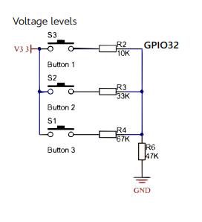

Figura Multiplexor de pulsadores

### Alternativa 2:

(NORVI Arita Modelo 5) + (NORVI Agent1 AT01-BT1)

|  |  |  |  |
| --- | --- | --- | --- |
|  | NORVI Arita Modelo 5 | NORVI Agent1 AT01-BT1 | TOTAL |
| Entradas digitales | 14 | 3 | 17 |
| Entradas análogas 0-10V | 0 | 3 | 3 |
| Salidas Relé | 10 | 0 | 10 |
| Salidas Transistor | 2 | 2 | 4 |
| Adicionales | RS-485, OLED | Wi-fi, Bluetooth,  LoRa, SD, antenna externa | N/A |
| Costo | 159 USD | 81 USD | 240 USD |

Esta alternativa hace uso de un controlador basado en un procesador ADMEGA 2560 con las debidas protecciones para su operación industrial y un procesador basado en ESP32 igualmente con sus protecciones industriales en donde pretende destinar el primer controlador para dedicarse a la operación del equipo y el segundo para el control de las comunicaciones.

### Alternativa 3

CONTROLLINO MEGA + modulo LoRa+ Modulo SD

|  |  |
| --- | --- |
|  | CONTROLLINO MEGA |
| Entradas digitales/ análogas | 10 |
| Entradas solo digitales | 2 |
| Salidas digitales | 24 |
| Salidas Relé | 16 |
| Adicionales | RS-485, Eternet, RTC |
| Costo | 328.72 USD |

Esta alternativa funcionaria bajo la operación de un único controlador tanto para la operación del equipo, como para el manejo de las comunicaciones y el registro de informacion, es facilita la implementación al requerir una única instalación, pero compromete el funcionamiento al destinar tantas tareas a funcionar al mismo tiempo en un procesador de un solo núcleo.

### Comparación

|  |  |  |  |
| --- | --- | --- | --- |
|  | Alternativa 1 | Alternativa 2 | Alternativa 3 |
| Confiabilidad | 8 | 10 | 9 |
| Costo | 161.19 USD | 240 USD | 328.72 USD |
| Facilidad | 5 | 8 | 6 |
| Documentación de los sistemas | 8 | 8 | 9 |
| Ventaja | Es la alternativa más económica | Es la alternativa más fácil de implementar y más completa, no requiere circuitos adicionales | Requiere de un solo módulo de control.  Tiene más puertos para posibles expansiones |
| Desventaja | Requiere del uso de 2 módulos de control.  Requiere de un circuito adicional | Requiere del uso de dos módulos de control. | Es la alternativa más costosa |

Nota: Aun no se incluye el costo de elementos adicionales como fuente de alimentación de 24V y otros periféricos que se puedan requerir.

# Milestone

|  |  |  |
| --- | --- | --- |
| **ENTREGABLE** | **HONORARIO [COP]** | **DURACIÓN** |
| Diagrama de control | $ 240,000. | 1 día |
| Diagrama de conexiones | $ 480,000. | 2 días |
| Lista de componentes  (Requiere investigación detallada) | $ 1’200,000. | 5 días |
| Programa base (Código en formato .cpp) | $ 1’200,000. | 5 días |
| Prueba del programa | $ 720,000. | 3 días |
| Correcciones (de ser necesario) | Sin costo adicional | - |
| Programa para implementación  (Carpeta con archivos de texto plano) | $ 1’200,000. | 5 días |
| Acompañamiento en la implementación | $ 1’200,000. | 5 días |
| Documentación del código |  | 2 días |
| Holgura de entrega ± 10 días | Sin costo adicional | 10 días |
| **TOTAL** | **$6’720,000** | **28 días+10** |

## Que se incluye

* Los entregables anteriormente descritos
* Soporte técnico durante el siguiente a la intervención, cualquier consultoría posterior a este periodo tiene un cargo adicional por hora.
* Garantía del funcionamiento del código, dentro de los requerimientos establecidos.
* Acompañamiento remoto durante el periodo de desarrollo, implementación y posventa.
* Acompañamiento presencial durante la implementación.

## Que NO se incluye

* Tarifas de transporte y desplazamiento para acompañamiento en sitio diferente a la bodega de MULTIPLO Colombia S.A.S.
* No se incluye el código de manejo de LoRaWan: se sugiere trabajar en cooperativo con Andy Bailey para este desarrollo.
* No se cubre el costo de los materiales.
* Garantía de funcionamiento de componentes (se remite directamente con el proveedor).
* Correcciones que se salgan de los parámetros inicialmente propuestos en los requerimientos.

## Salvedades

* No se da garantía por el cumplimiento de los tiempos si ocurre algún retraso en la entrega de los materiales e insumos necesarios por parte de múltiplo Colombia S.A.S.
* Los componentes que se propongan a parte del modulo de control son a manera de sugerencia, si múltiplo suministra componentes que reemplacen su funcionamiento se hará uso de los elementos proporcionados, sin embargo, no se da garantía de su funcionamiento.
* Múltiplo Colombia S.A.S. da garantía del estado de funcionamiento de los elementos que ya se encuentran instalados y los elementos proporcionados, por lo que no se responde por malfuncionamientos previos a la instalación, incluso cuando estos no se detecten prematuramente.

# Dudas

Luego de la reunión en las instalaciones de PMP Ingeniería se dio respuesta a las preguntas anteriormente propuestas, a continuación, se define las respuestas a manera de dejar constancia de los acuerdos definidos.

1. ¿Se requiere control de velocidad de la banda? Especificar las velocidades y el funcionamiento: control continuo o escalonado

* Se definieron 4 rangos de velocidad por medio de PWM, manejando la potencia en 25%, 50%, 75%, 100%.

1. ¿Qué referencia de sensor Shunt se está empleando y cuáles son los rangos de corriente para determinar el estado de la batería?

* Múltiplo quedo pendiente de proporcionar la documentación sobre el tipo del sensor y la ecuación de su control.

1. Los voltajes definidos para los pulsadores de entrada son estrictamente fijos o se pueden redefinir para manejar un solo voltaje de referencia (12v – 24v).

* Se pueden redefinir los voltajes de los pulsadores y swiches, pero no los de las salidas.

1. ¿Cuántas posiciones tiene los selectores a los que hace referencia las entradas?

* 2 posiciones, a manera de swiche.

1. ¿Qué tipo de luces se emplean para el estado de batería y estado? ¿LED bicolor o RGB?

* Led bicolor.
* Múltiplo realizara entrega de un modelo de referencia.

1. ¿Para qué se emplean las entradas de los pulsadores extra-1-4?

* Se desea tener la posibilidad de realizar expansiones en el futuro, estos puertos quedan desconectados.

1. El botón E-STOP no se menciona en las entradas, ¿se removió del sistema?

* Si se debe tomar en consideración, aunque se asume que el sistema no tiene inercia suficiente como para requerir un frenado indusido.

1. ¿Los módulos GPS, RTC y LoRaWan ya están implementados o deben ser adicionados?

* Se cuenta ya con algunos modelos, aunque si vienen integrados en los módulos propuestos a implementar pueden ser adicionados.
* Solo se haría uso del módulo de GPS según la anterior propuesta.

1. ¿A que hace referencia la señal de salida “Stop” para el motor de elevación y el motor de la banda? ¿Los controladores tienen este pin como entrada preventiva?

* El diagrama que se presento con los requerimientos hacia referencia a los posibles estados, aunque el motor si cuenta con un pin de parada que puede considerar ser empleado.

1. ¿Se proporciona la documentación de la implementación anterior para usar como referente?

* No se proporciona dicha documentación por que se quiere partir desde cero y no se cuenta con toda la documentación del desarrollo anterior.

# Sugerencias

1. Uso de 2 controladores el primero para ser dedicado al funcionamiento confiable del vehículo y el segundo para gestionar las comunicaciones y el diagnostico, puede ser un 50USD más costoso, pero garantiza una mayor confiabilidad.
2. Proveer un vehículo de pruebas para intervenir prematuramente para realizar las pruebas unitarias de la programación durante el desarrollo.
3. Considerar implementar el uso de Bluetooth para el diagnóstico a través de una aplicación móvil, puesto que esta tecnología ya viene embebida en todos los controladores base ESP32, esto se puede considerar para una actualización posterior al sistema.

Nota: Con la aprobación de esta propuesta se proporcionará un acta de constitución de proyecto, por medio de la cual se pacata lo acordado bajo la firma de las personas responsables de su ejecución.